Das Binärsystem

Warum arbeitet der Computer nur mit den Zahlen 0 und 1?

In den elektronischen Schaltungen des Rechners werden die Zahlen mit Hilfe von „Schaltern“ dargestellt.
Diese Schalter haben genau zwei Zustände: offen oder geschlossen.
Deshalb ist hier ein Zahlensystem geeignet, das mit nur zwei Ziffern auskommt:
das Binärsystem.

In den echten Schaltungen werden aber nicht mechanische Schalter eingesetzt, sondern Transistoren, weil diese...
- sehr klein sind
In einem modernen Prozessor gibt es etliche Millionen Transistoren.
- sehr schnell sind
Zum Umschalten brauchen sie weniger als eine Milliardstel Sekunde.

Sämtliche Daten, die ein Computer verarbeiten soll, müssen also in Binärzahlen umgewandelt werden, ganz gleich, ob es sich um Dezimalzahlen, Textzeichen, Töne oder Bilder handelt.
Unser vertrautes Dezimalsystem arbeitet mit zehn Ziffern, nämlich 0 – 9.
Das Binärsystem kennt hingegen nur die zwei Ziffern 0 und 1.

Umwandlung von Dezimalzahlen in Binärzahlen
Du kannst eine Dezimalzahl auf einfache Weise umwandeln und das Ergebnis mit dem Windows Taschenrechner überprüfen.

Beispiel: Stelle die Dezimalzahl 25 als Binärzahl dar.

1. Schritt: Umwandlung von Hand
Vorgehen: Du musst die gegebene Zahl fortlaufend durch 2 dividieren und den Divisionsrest notieren, so lange bis der Dividend 0 geworden ist.
Also: 25 : 2 = 12 Rest: 1
Dann: 12 : 2 = 6 Rest: 0
Vollständige Darstellung:

 |  | Rest
25 : 2 = | 12 | 1
12 : 2 = | 6 | 0 |  |  |  | Kippe die Spalte mit den  2er-Resten im Uhrzeigersinn  und die Binärzahl ist fertig.
6 : 2 = | 3 | 0
3 : 2 = | 1 | 1
1 : 2 = | 0 | 1 |  | 1 | 1 | 0 | 0 | 1

Der Dezimalzahl 25 entspricht also die Binärzahl 11001.

2. Schritt: Überprüfen des Ergebnisses mit dem Windows-Taschenrechner

Vorgehen: Starte den Taschenrechner.
Du findest ihn unter Start – Alle Programme – Zubehör – Rechner
Der Rechner kennt zwei Darstellungen:
Standard Wissenschaftlich
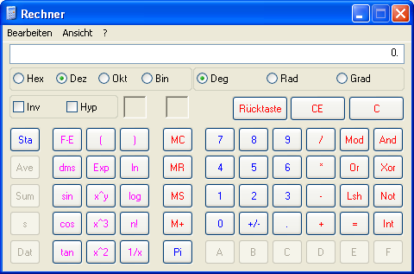
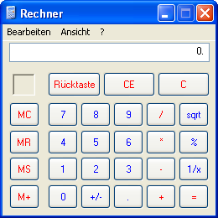

Im Menü Ansicht kannst du die Darstellungen umschalten.

Gib in der wissenschaftlichen Darstellung die Zahl 25 ein und klicke dann auf Bin. Die Zahl wird jetzt binär dargestellt.

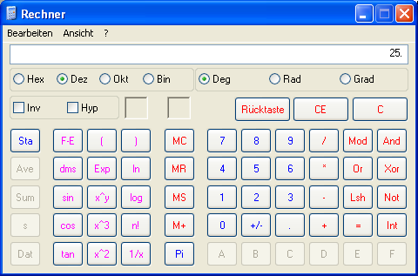
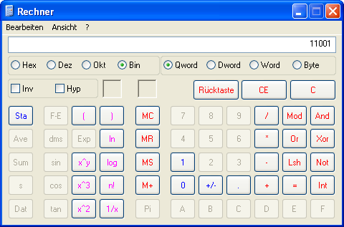

Umwandlung von Binärzahlen in Dezimalzahlen

Vergleich zwischen Dezimalsystem und Binärsystem

Welchen Wert haben die Ziffern in der Dezimalzahl 46’703?

Stellenwerte im Dezimalsystem

usw. | 10’000er | 1000er | 100er | 10er | 1er | Im Dezimalsystem wird bei jedem Schritt nach links der Stellenwert 10 mal grösser.
 | 10⁴ | 10³ | 10² | 10¹ | 10⁰
 | 4 | 6 | 7 | 0 | 3

4·10’000 + 6·1000 + 7·100 + 0·10 + 3·1 = 46’703

Auf gleiche Weise kannst du den Wert einer Binärzahl ermitteln. Die Stellenwerte sind aber anders.

Welchen Wert haben die Ziffern der Binärzahl 11101?

Stellenwerte im Binärsystem

usw. | 16er | 8er | 4er | 2er | 1er | Im Binärsystem wird bei jedem Schritt nach links der Stellenwert 2 mal grösser.
 | 2⁴ | 2³ | 2² | 2¹ | 2⁰
 | 1 | 1 | 1 | 0 | 1

1·16 + 1·8 + 1·4 + 0·2 + 1·1 = 16 + 8 + 4 + 0 + 1 = 29

Der Binärzahl 11101 entspricht also die Dezimalzahl 29.

Überprüfung mit dem Rechner

Klicke auf Bin und gib die Ziffern 11101 ein.
Klicke dann auf Dez die Zahl wird jetzt dezimal dargestellt

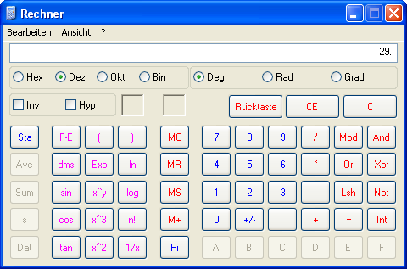
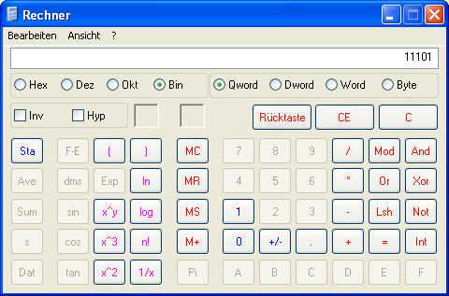

Bits und Bytes

Bit Ein Bit ist eine einzelne Ziffer in einer Binärzahl. Das Wort ist abgeleitet vom englischen Begriff „binary digit“ = Binärziffer

Byte Eine achtstellige Binärzahl ist ein Byte

Bit | Bit | Bit | Bit | Bit | Bit | Bit | Bit
1 | 0 | 0 | 1 | 1 | 1 | 0 | 1

Byte

Für grössere Einheiten werden die Grössenbegriffe Kilobyte, Megabyte und Gigabyte verwendet.

Achtung Diese Begriffe haben aber nicht genau die gewohnte Grösse.
Im Dezimalsystem stehen
1 Kilo für 1’000
1 Mega = 1'000 Kilo = 1'000'000 (Million)
1 Giga = 1'000 Mega = 1'000'000'000 (Milliarde)
Im Binärsystem bedeuten aber:

Kilobyte (KB) 1 Kilobyte = 1'024 Bytes (= 2¹⁰ Bytes).

Megabyte (MB) 1 Megabyte = 1'024 Kilobytes (= 2²⁰ Bytes)

Gigabyte (GB) 1 Gigabyte = 1'024 Megabytes (= 2³⁰ Bytes)

